Оригами в интерьере
Предлагаемая дополнительная краткосрочная образовательная программа имеет творческо-практическую направленность, которая является важным направлением в развитии и воспитании подрастающего поколения.
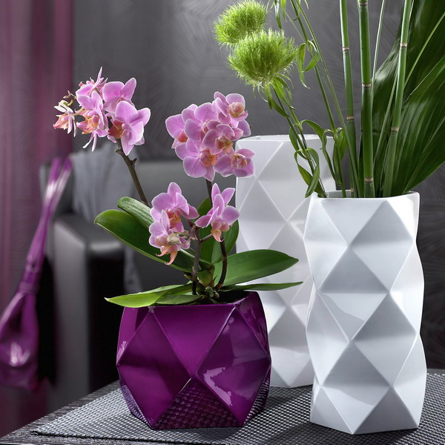
Программа предлагает развитие ребенка в самых различных направлениях: конструкторское мышление, художественно-эстетический вкус, образное и пространственное мышление. Все это необходимо современному человеку, чтобы осознать себя гармонично развитой личностью.

Педагог:
Проценко
Наталия Викторовна

Возраст воспитанников:
7-14 лет.

Наш адрес:
Краснодарский край,
Северский район,
пгт. Черноморский,
ул. Дзержинского, 22
тел. 8(918)3321914

наш сайт:
www.Chernomor35.ksdk.ru

МУНИЦИПАЛЬНОЕ АВТОНОМНОЕ УЧРЕЖДЕНИЕ ДОПОЛНИТЕЛЬНОГО ОБРАЗОВАНИЯ «ЦЕНТР РАЗВИТИЯ ТВОРЧЕСТВА ДЕТЕЙ И ЮНОШЕСТВА»
ПГТ. ЧЕРНОМОРСКИЙ
МО СЕВЕРСКИЙ РАЙОН

объединение
«Оригами в интерьере»

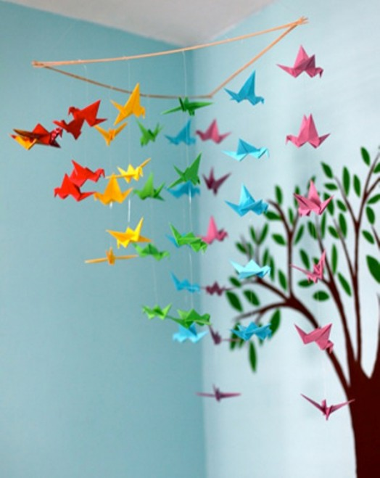

Искусство оригами прочно удерживает первенство в популярности различных техник работы с бумагой. Создание фигурок из обычного бумажного листа – занятие увлекательное и не требующее специальной подготовки.

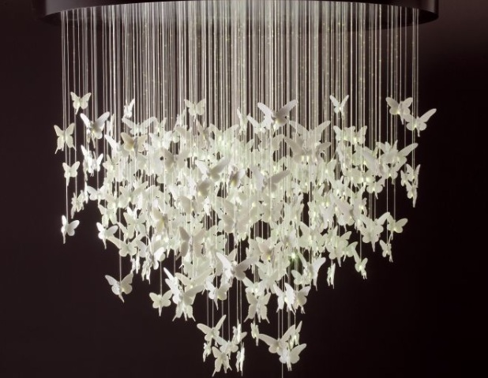

На сегодняшний день современные дизайнеры с удовольствием работают с оригами. Бумажные аксессуары как нельзя лучше подходят в качестве экодизайна. Практика показывает, что такой массово популярный и недорогой материал как бумага способен творить чудеса.
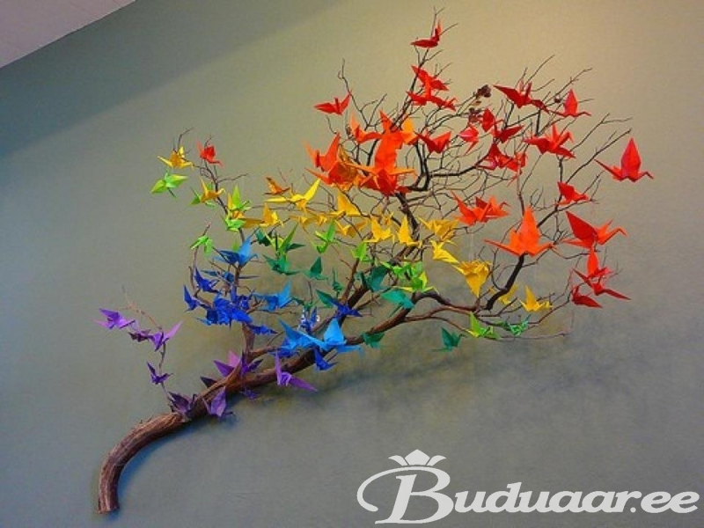
Научиться правильно и со вкусом оформлять свой дом должен каждый человек. Люди всегда стремились не только построить жилище, защищающее их от внешнего мира, но и украсить его, сделать не похожим на другие. Это позволит создать уют, что очень важно в жизни.
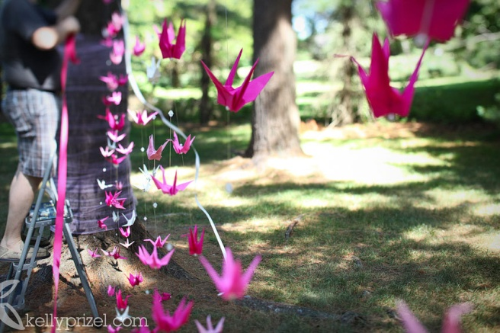

Стремление сделать своё жилище красивым, комфортабельным, удобным, приятным для жизни находит свое отражение не только в обеспечении функциональных удобств, необходимых для жизнедеятельности семьи, но и в эстетическом преобразовании своего быта, индивидуализации интерьера, создании неповторимой атмосферы уюта домашнего очага.

